جدول التقنيات المستخدمة في واجهة المستخدم الأمامية (Frontend)
التقنية | الوصف في المشروع | الصور
React.js | مكتبة العمل الأساسي لبناء واجهة المستخدم وتنظيمها في شكل مكونات قابلة لإعادة الاستخدام هذه المكتبة مبنية بلغة JavaScript. | 
JavaScript | اللغة البرمجية المستخدمة لتنفيذ المنطق البرمجي والتفاعلية في الموقع. | 
JSX | صيغة موسعة لـ JavaScript تُستخدم لوصف بنية واجهة المستخدم داخل مكونات React. | 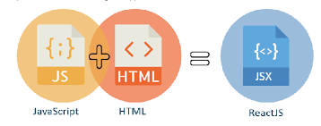
React Router | مكتبة لإدارة التنقل بين الصفحات المختلفة في التطبيق دون إعادة تحميل الصفحة بالكامل. | 
Bootstrap 5 | إطار عمل لتنسيق وتصميم العناصر القياسية (جداول، أزرار، بطاقات) وتوفير نظام تصميم متجاوب. | 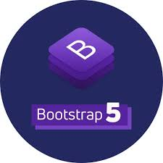
CSS | لغات تنسيق مخصصة لتطبيق أنماط بصرية فريدة على مكونات التطبيق. | 
React Icons | مكتبة لتضمين مجموعة واسعة من الأيقونات الرسومية لتحسين وضوح الواجهة. | 
Axios | مكتبة لتنفيذ طلبات HTTPS والتواصل مع الواجهة الخلفية (Backend) لجلب البيانات وإرسالها. | 
Local Storage | آلية في المتصفح تُستخدم لتخزين بيانات جلسة المستخدم (مثل الـTokens ) بشكل دائم على جهازه. | 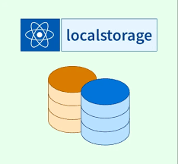
Node.js | بيئة تشغيل JavaScript تُستخدم لتشغيل خادم التطوير وأدوات بناء المشروع. | 
NPM | مدير الحزم المستخدم لتثبيت وإدارة المكتبات الخارجية التي يعتمد عليها المشروع. | 

